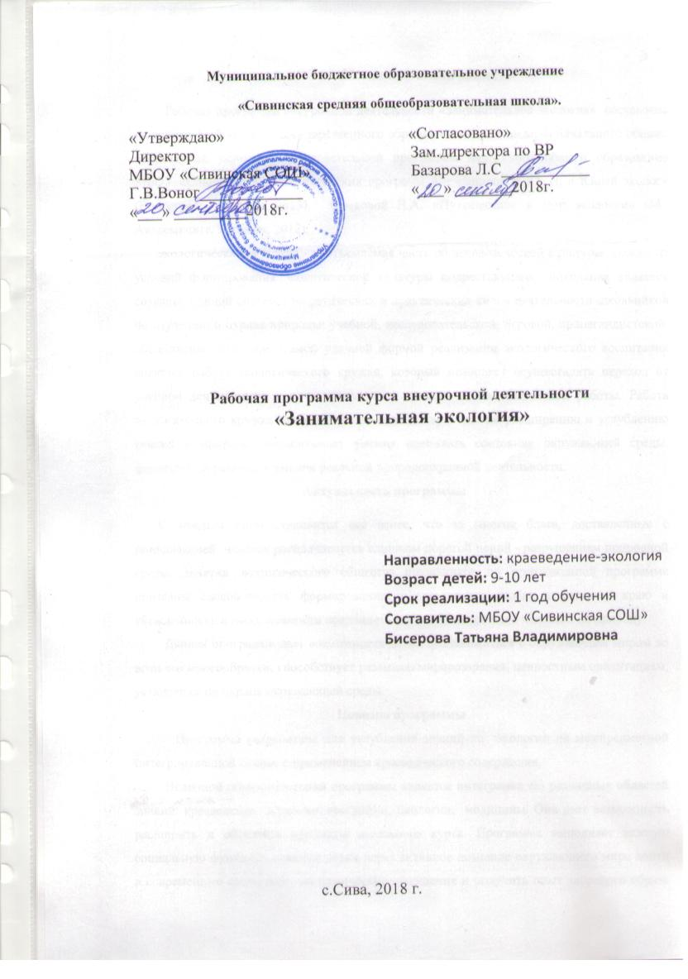 Пояснительная записка
Рабочая программа внеурочной деятельности «Занимательная экология» составлена на основе федерального государственного образовательного стандарта начального общего образования, основной образовательной программы начального общего образования МБОУ «Сивинская СОШ», авторских программ Александровой Ю. Н. « Юный эколог» (Волгоград: Учитель, 2015), Самковой В.А. «Путешествие в мир экологии» (М.: Академкнига/Учебник, 2012).
Экологическая культура - неотъемлемая часть общечеловеческой культуры. Одним из условий формирования экологической культуры подрастающего поколения является создание единой системы теоретических и практических видов деятельности школьников по изучению и охране природы: учебной, исследовательской, игровой, пропагандистской, общественно-полезной. Самой удачной формой реализации экологического воспитания является работа экологического кружка, который позволяет осуществлять переход от учебной деятельности к начальному этапу детской исследовательской работы. Работа экологического кружка наиболее полно способствует так же расширению и углублению знаний о природе; вырабатывает умения оценивать состояние окружающей среды, формирует и развивает умения реальной природоохранной деятельности.
Актуальность программы
С каждым днем становится все яснее, что за многие блага, доставленные с цивилизацией, человек расплачивается слишком дорогой ценой - разрушением природной среды. Занятия экологического общества школьников по предложенной программе призваны способствовать формированию у школьников любви к родному краю и убежденности в необходимости предвидеть последствия влияния человека на природу.
Данная программа дает возможность детям познакомиться с окружающим миром во всем его многообразии, способствует развитию мировоззрения, ценностным ориентациям, установкам по охране окружающей среды.
Новизна программы
Программа разработана для углубления знаний по экологии на межпредметной интегрированной основе с применением краеведческого содержания.
Новизной образовательной программы является интеграция ею различных областей знаний: краеведения, экологии, географии, биологии, медицины. Она дает возможность расширить и обогатить предметы школьного курса. Программа выполняет важную социальную функцию, помогая детям через активное познание окружающего мира войти в современные социально- экономические отношения и получить опыт здорового образа жизни.
Работа кружка "Занимательная экология" основывается на следующих принципах:
- принцип индивидуального роста;
- принцип коллективности;
- принцип целостности окружающей среды, формирующий у кружковцев понимание
единства окружающей среды;
-принцип межпредметных связей, раскрывающий единство и взаимосвязь окружающего
мира;
-принцип направленности, способствующий развитию гармоничных отношений с окружающей средой.
Образовательная программа кружка "Занимательная экология" составлена с учетом требований современной педагогики. При организации работы кружка используются следующие методы обучения:
1.словесные (рассказ, объяснение, лекция, беседа),
2.практические (упражнения, экскурсии, опыты, трудовые дела),
3.наглядные (иллюстрации, демонстрации, просмотр фильмов),
4.самостоятельная работа,
5.стимулирование и мотивации обучения (создание ситуации эмоционального, нравственного переживания новизны, активности, успеха, познавательные игры).
С целью усиления влияния на формирование познавательных, нравственных, коммуникативных, эстетических и физических потенциалов личности обучающихся на развитие и проявление их индивидуальных особенностей используются различные формы проведения учебного занятия:
-занятия в форме экскурсий, путешествий, соревнований;
-урок- турнир знатоков природы или викторина;
-урок- вернисаж (конкурс экологических плакатов, поделок);
-урок взаимообучения: интегрированный урок, урок- аукцион, урок- игра и др.
Занятие состоит из нескольких частей: оргмомент, повторение пройденного материала, введение нового материала, физкультминутка, закрепление полученных знаний, развивающие игры и практические работы.
Параллельно с освоением программы кружка «Занимательная экология" дети участвуют в коллективно-творческих делах Дома детского творчества, принимают участие в районных и краевых мероприятиях.

Цель программы: формирование основ экологической грамотности, культуры и ответственности подрастающего поколения.
Задачи программы:
Образовательные: формирование системы знаний об экологических проблемах и пути их разрешения, овладение методами практической работы экологической направленности, обучение методам самостоятельного поиска, систематизации, обобщения научной информации современности;
Воспитательные: формирование мотивов, потребностей и привычек экологически целесообразного поведения и деятельности, воспитание экологической культуры, которая поможет учащимся жить в гармонии с окружающей средой и убережёт их от разрушительных для экосистем действий, пропаганда здорового образа жизни;
Развивающие: развитие системы интеллектуальных и практических умений по изучению, оцениванию состояния и улучшения окружающей среды своей местности; развитие стремления к активной деятельности по охране окружающей среды.
Характеристика программы:
Тип – дополнительная общеразвивающая общеобразовательная программа;
Вид - модифицированная или адаптированная;
Направленность – естественно-научная;
По уровню освоения – общеразвивающая;
По цели обучения - научно-исследовательской ориентации;
По возрасту – разновозрастная;
По срокам реализации – 1 год обучения
Организационно-педагогические основы обучения
Программа рассчитана на детей младшей возрастной группы (9-10 лет). Условия приема и отчисления согласно учредительным документам Уставу и «Положению о приеме и отчислении учащихся». Программа предусматривает занятия всем составом, по группам и индивидуально. Учебные занятия проводятся 1 раз в неделю. Предусмотрено 34 часа в год, 1 час в неделю. Срок реализации программы 1 год обучения. Набор в группу добровольный. Наполняемость группы 25 человек. Также участники кружка имеют возможность принимать участие в творческих, интеллектуальных конкурсах, олимпиадах. Подготовка к конкурсам осуществляется за счет кружковых занятий.
Результаты освоения программы
Личностные результаты:
- положительное отношение к экологии;
- познавательный интерес к малой родине;
- уважительное отношение к окружающим людям;
Метапредметные результаты:
-адекватно воспринимать окружающую действительность;
-применять свои знания по экологии при изучении предметов начального общего образования;
- участвовать в коллективном обсуждении;
- отвечать на вопросы и задавать вопросы;
- проявлять свою любознательность, инициативность;
- выражать собственное эмоциональное отношение к природе
Предметные результаты:
- находить нужную информацию по экологии в библиотеке, в музее;
- наблюдать, сравнивать, делать простейшие обобщения об окружающей среде, интересах.
Формы проведения внеурочных занятий:
- теоретические занятия,
- экскурсии ,
- работа в Сивинском краеведческом музее,
- сбор природного материала,
- просмотр видеофильмов,
- защита проектов,
- исследовательская деятельность,
- викторины,
- конкурс сочинений, рисунков,
- Оформление плакатов, листовок,
- создание видеопрезентаций.
Прогнозируемый результат
Участники кружка должны:
-уметь видеть и понимать красоту живой природы;
-уметь общаться с природой;
-уметь проводить наблюдения в природе;
-уметь сравнивать природные объекты и находить в них существенные отличительные признаки;
-уметь распознавать в окружающем мире растения и животных, которые изучали;
-уметь находить в дополнительных источниках сведения по определенной тематике;
-знать правила экологически грамотного и безопасного поведения в природе;
-знать условия жизни животных леса;
-знать лесные растения;
-знать существующие в природе взаимосвязи растений, животных и человека;
-знать правила ТБ в кружке.
Итогом воспитательной работы по программе является степень сформированности качеств личности: доброжелательное отношение друг к другу, ответственное отношение к природе, стремление преодолевать трудности, добиваться успешного достижения поставленных целей.
Учебно-тематический план
№ п/п | Название темы | Количество часов
 |  | всего | теория | практика
1 | Введение. Что такое экология? | 2 | 1 | 1
2 | Пресные воды – наше богатство. | 3 | 1 | 2
2 | Сохрани небо. | 4 | 2 | 2
3 | Из чего состоит природа. | 4 | 2 | 2
4 | Растения и животные. | 10 | 4 | 6
6 | Экология нашего дома. | 7 | 3 | 4
7 | Лесные опасности. | 4 | 2 | 2
Итого: |  | 34 часа | 15 |  | 19

Календарное – тематическое планирование «Занимательная экология»
№ п/п | Дата проведения | Название темы занятия. | Количество часов.
Введение (2 ч.)
1 |  | Что такое экология? | 1
2 |  | Экскурсия в природу. | 1
Пресные воды – наше богатство (3 ч.)
3 |  | Расчёт «Использование пресной воды человеком». | 1
4 |  | Способы очистки воды. | 1
5 |  | Оформление плаката «Сохраним наши водоёмы» | 1
Сохрани небо(4 ч.)
6 |  | Кислород для жизни. | 1
7 |  | Кислотные дожди. | 1
8 |  | Составление коллажа-плаката «Сохрани небо». | 2
Из чего состоит природа (4 ч.)
9 |  | Экологические связи в природе | 1
10 |  | Чтение экологической сказки «Ландыш – цветок майский или Сказка о  том, как человек чуть не погубил свою Землю». | 1
11 |  | Игра «Экологический квест». | 2
Растения и животные (10 ч.)
12 |  | Необычные растения и животные. | 2
13 |  | Животные-рекордсмены. | 1
14 |  | Конкурс знатоков фауны. | 2
15 |  | В гостях у бабушки Загадушки «Природные лекари». | 2
16 |  | Памятники животным в разных городах России. | 1
17 |  | Игра «Узнай по описанию». | 1
18 |  | Познавательная игра "Умники и умницы" | 1
Экология нашего дома (7ч.)
19 |  | Зачем убирать пыль? | 1
20 |  | Удобство и вред моющих средств. | 1
21 |  | Опасные игрушки. | 1
22 |  | Игра «Укрась своё жилище» | 2
 |  | Шедевры из мусора | 2
Лесные опасности. (4 ч.)
23 |  | Встреча с лесными опасностями | 1
24 |  | Оказание первой  медицинской помощи при укусе насекомых, ожоге и порезе травой. | 1
25 |  | Памятка «Как избежать  неприятности в лесу». | 1
26 |  | Экологический праздник «Живому – жить» | 1

Содержание курса.
Что такое экология?
Знакомство детей с целями и задачами кружка, правилами поведения при проведении практических работ. Что такое экология? Простейшая классификация экологических связей: связи между неживой и живой природой; связи внутри живой природы на примере леса (между растениями и животными, между различными животными); связи между природой и человеком. Значение экологии на основе анализа примеров.
Пресные воды – наше богатство.
Использование пресной воды человеком. Сколько надо воды, чтобы почистить зубы? Расчет потраченного объёма воды на эту процедуру ежедневно, на неделю, месяц, год. Пресные воды: поверхностные, подземные. Способы очистки воды. Проблемы недостатка воды. Оформление плаката «Сохраним наши водоёмы»
Сохрани небо.
Кислород для жизни. Значение атмосферы для жизни на земле. Воздух отравляется ежедневно. Загрязнённый воздух вреден для здоровья. Озоновые дыры. Самые опасные яды. Кислотные дожди. Миллиарды за чистый воздух.
Составление коллажа-плаката «Сохрани небо».
Из чего состоит природа.
Живая и неживая природа, их взаимосвязь и отличия. Неживые компоненты: воздух, почва, вода. Живые компоненты природы: растения, грибы, животные, микроорганизмы, человек. Человек – часть природы. Экологические связи в природе, тесная связь организмов в окружающей среде. Чтение экологической сказки «Ландыш – цветок майский или Сказка о том, как человек чуть не погубил свою Землю». Познавательная беседа, обсуждение прочитанного
Необычные растения и животные.
Пищевые цепи организмов, следующих друг за другом в порядке поедания. Животные- хищники. Растения-хищники. Растения-жертвы. Животные-жертвы и их защита в виде покровительственной окраски, особого поведения, малой подвижности, предупредительной окраски, яда. Животные-рекордсмены.
Практическая работа: составить цепь питания из трёх звеньев, цикл питания, цепь питания с участием человека, рассказать, как на вашем огороде защищаются сорняки. Беседа, просмотр фильма, дискуссия, защита мини-проектов «Необычное в обычном». Сбор информации о том, какому животному, в каком городе и за какие «заслуги» поставлен памятник. Работа с информацией, презентация. игра «Узнай по описанию».
Экология нашего дома.
Зачем убирать пыль? Удобство и вред моющих средств. Почему пластмасса может быть опасной для здоровья? Опасные игрушки. Спецотходы у нас дома.
Фильм «Что происходит с пластиком, который вы выбрасываете?» Способы раздельного сбора и переработки мусора. Проблемно-ценностная дискуссия, просмотр видеофильма. Познавательная беседа. Изготовление поделок с использованием ненужных предметов (мусора). Организация выставки «Вторая жизнь ненужных вещей».
Лесные опасности.
Встреча с лесными опасностями: ядовитые ягоды и растения, несъедобные грибы, жалящие и кровососущие насекомые. Аптечка юного туриста, её наполнение. Оказание первой медицинской помощи при укусе насекомых, ожоге и порезе травой. Памятка «Как избежать неприятности в лесу».
Этапы педагогического контроля
Сроки | Задачи | Содержание | Форма | Критерии
Декабрь | Определение активности у детей в работе творческого объединения | Исследовательские  работы | Выступление на конференциях и конкурсах | Качество выполнения исследовательских работ;  участие в интеллектуальных играх, конкурасах,  активная жизненная позиция
май | Определение качества освоения программы | Знания, умения, навыки приобретенные в творческом объединении при реализации образовательной программы | -наблюдение;  -творческие и исследовательские работы; | -усвоение теоретических знаний;  -наработка практических навыков и умений,  -сформированность коммуникативной культуры в детском коллективе;  -интерес на занятиях.

Список используемой литературы.
1. Александрова Ю.Н. «Юный эколог». Программа экологического воспитания, Волгоград: Учитель, 2010.
2. Айкина Г.А. Как сделать экологическое воспитание эффективным? Журнал «Начальная школа», 2008, №8.
3. Бродовская З.В. Олимпиады по природоведению и экологии в начальной школе».
4. Плешакова А.А. «Экология для младших школьников».
5. Плешакова А.А. «Планета загадок», «Экологический букварь»
6. Самкова В.А. «Путешествие в мир экологии». М.: Академкнига / Учебник, 2012.
7. Энциклопедия из серии «От А до Я».
8. Юшков А. Экспериментальное естествознание «Шаг за шагом».
Цифровые образовательные ресурсы
1. http://www.ecosystema.ru – экологическое образование детей и изучение природы России.
2. www.ecosystema.ru – экологический центр «Экосистема»;
3. www.google.ru – экологические конкурсы;
4. https://infourok.ru/scenariy_ekologicheskoy_skazki_4_klass-441267.htm

